Informació general i identificació del material
◦ Títol del material:
Glogster “ Futur treball docents”

◦ Nom dels autors:
Marc Segui , Joan Gayà i Mateu Simó Català.

◦ Any de producció:
2014.

◦ Idioma del material:
Llengua catalana.

- Objectius:

- Ampliar coneixements de les TIC.
- Sintetitzar i valorar informació.
- Exposar i transmetre un tema.

- Destinataris:
Pot anar dirigit tant a alumnes de1r cicle (2^{n} de primària concretament),de 2^{ncicle} , com a alumnes de 3^{r} cicle d'educació primària.

- Context educatiu:
CEIP Son Juny, una centre públic d'educació infantil i educació primària, situat al poble de Sant Joan.
- Àmbit d'intervenció:
Tercer cicle d'educació primària, aula ordinària.

- Especificacions tècniques:
Per realitzar aquest pòster, es necessari un ordinador. Llavors, hem emprat el programa online «Glogster», amb el qual podem donar el format que ens faci ganes , ja que tenim gran diversitat de possibilitats. Tot això, el programa és molt senzill i fàcil d'utilitzar.

- Aspectes generals sobre la instal·lació i utilització del programa:
El programa, és en línia; no es necessita instal·lar res a l'ordinador. Només es necessari registrar-se, donant l'adreça de correu electrònic, acceptant les condicions d'ús i posant una contrasenya.
Es caracteritza per ser gratuït , còmode, amb un munt de possibilitats i senzill en quan a la manera d'utilització.

Descripció del material/recurs.

- Concepció:
És un pòster on hem explicat com seria la nostra futura feina com a docents. Hem utilitzat un vídeo, vinyetes de text, quadres de text i imatges del programa.
- Funcionalitat :
Engrescar als alumnes a fer un resum de les coses que han vist durant el tema, mitjançant un programa que ofereix un munt de possibilitats. Així, repassarien el tema mitjançant una activitat que els motiva.

- Estructura i organització del material:
Primer els alumnes faran un compte al programa «Glogster», una vegada registrats, poden començar el seu pòster. A partir d'aquí la creació és lliure i pode utilitzar totes es possibilitats de la pàgina; tant vídeos, com imatges, vinyetes... El pòster tendrà relació amb el tema que haguem impartit a les classes.

- Aportacions didàctiques:
1er : Haver fet un tema, de qualsevol assignatura:
2^{n}: Resumir la informació més rellevant del tema.
3^{r}: Estructurar la informació i col·locar-la al lloc més adient.

Orientacions didàctiques.

- Destinataris :
És una classe de 3r de Primària amb 30 alumnes. Entre aquests alumnes no s’ha de destacar cap trastorn en l’aprenentatge tot i que alguns d’aquests es despisten molt fàcilment. Però un dia va sortir el tema dels peixos i tothom n'estava molt interessat, i vam decidir fer el tema del fons marí. És per això que aquests estan engrescats en el tema del fons marí.

- Competències, Objectius, Continguts.

Competències:
-Competència digital, ja que tota l'activitat a farem amb l'ordinador.
-Competència d'aprendre a aprendre, ja que els donarem 4 pinzellades perquè puguin entendre el programa, però seran ells que hauran d'experimentar i arribar a l'objectiu.
-Competència social i ciutadana (interacció entre alumnes en tot moment).
-Competència en comunicació lingüística, ja que al pòster hi haurà text creat per ells mateixos, i desprès l'hauran d'exposar i treballaran la comunicació oral.

Objectius:
- Desenvolupar la creativitat i la imaginació
-Engrescar als alumnes a treballar amb les TIC.(mestre)

Continguts:
-El pòster.
-El vídeo.
▪ Agrupament:
S'agruparan en grups de 3 alumnes, hi haurà 10 grups.

▪ Organització de l’espai i del temps:
Tendran una sessió per elaborar el Glogster, i una altra sessió per exposar-lo.

* ORIENTACIONS EDUCATIVES (ABANS; DURANT I DESPRÉS)

- ABANS:
Com que trobam que és imprescindible saber sintetitzar informació, ja que alhora d'estudiar és millor fer-ho amb uns apunt clars i ben organitzats, que amb uns apunts caòtics. D'aquí, la idea de fer un pòster; ja que és una idea que engresca als alumnes i sortirà un material que ens serà útil per aprendre continguts.
- DURANT:
Hauran de crear un pòster amb els trets generals del subtema que els ha tocat.
Faran una breu exposició de 5 minuts on explicaran el seu pòster,i el seu tema.
La única condició que hi ha és que almenys han de posar un vídeo, una vinyeta, un quadre de text i una imatge; de manera que experimentin amb tots els recursos que ens dona el programa.

- DESPRÉS:
El mestre posarà els links a un google drive, i els alumnes podran consultar els pòsters dels seus companys.
El control del tema, les preguntes sortiran de tots els pòsters, per això és important que repassin amb els pòsters.

Intervencions mestre i alumne:

- ABANS:
Abans de començar amb el «Glogster», donarem les instruccions bàsiques per que puguin registrar-se i de com funciona el programa (a grans trets).
Llavors donarem un subtema del fons marí a cada grup, perquè sigui el tema del seu pòster. Els temes seran diferents , perquè alhora de l'exposició no es repeteixin els temes.

- DURANT:
El mestre anirà revisant els pòsters, aclarirà dubtes, respondrà preguntes i donara feed-backs als alumnes.

- DESPRÉS:
Els alumnes faran una reflexió sobre el programa, dient que valoren positivament, quines mancances té el programa...

Avaluació:
S'avaluarà mitjançant una rúbrica, que és la següent:
Què avaluam? | Millorable | Bé | Bastant bé | Molt bé
Participació i cooperació amb el grup. | No ha participat. | Ha participat, a vegdes. | Normalment participa. | Ha participat sempre.
Han posat un vídeo, una imatge, un quadre de text i una vinyeta. | Nomes han posat un requisit. | Han posat 2 requisits. | Han posat 3 requisits. | Han utilitzat els 4 requisits.
Ho han entregat a temps. | Ho han entregat molt tard. | Ho han entregat 2 dies tard. | Ho han entregat 1 dia tard. | Ho han entregat d'hora.
S'han explicat els punts més importants a l'exposició. | No s'han explicat els punts importants. | Només s'han explicat alguns aspectes importants. | S'han explicat gairebé tots els aspectes importants. | S'han explicat tots els aspectes importants.

EXEMPLE DEL NOSTRE GLOGSTER:

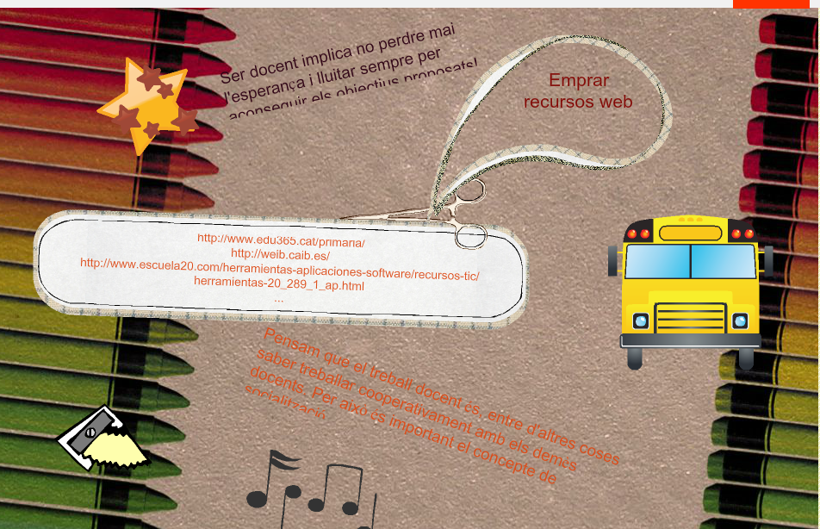

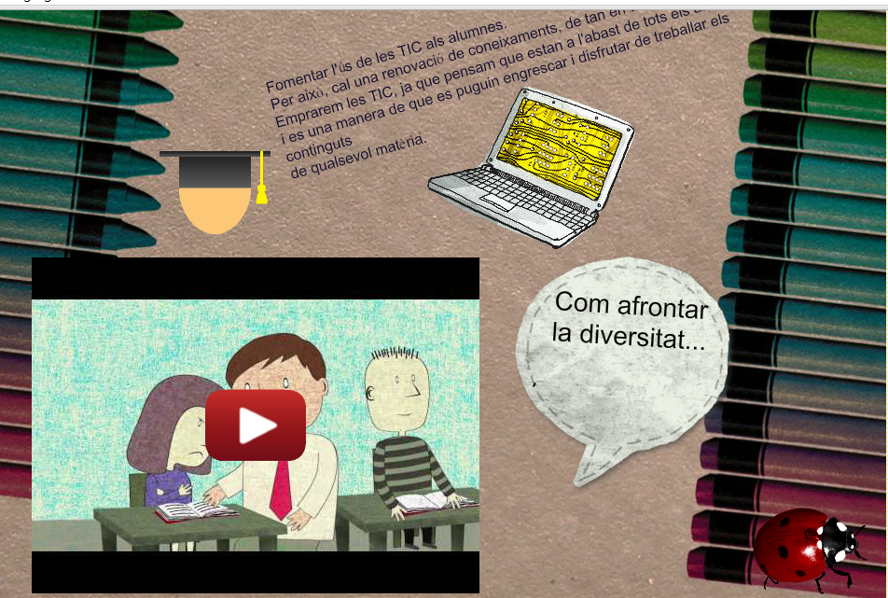

REFERÈNCIES I RECURSOS:
http://mateusimo.edu.glogster.com/futur-treball-docents/
http://mitics.webnode.es/
http://weib.caib.es/Normativa/Curriculum_IB/educacio_primaria_.htm

